油酰柠檬酸三丁酯增塑剂的合成与应用
崔锦峰,姚向民,杨保平,周应萍,寇丹
(兰州理工大学石油化工学院,甘肃兰州 730050)
摘要：采用柠檬酸与正丁醇在催化剂作用下完全酯化生成柠檬酸三丁酯,以油酸与三氯化磷通过酰化反应合成油 酰氯,以柠檬酸三丁酯与油酰氯通过酰基化反应合成油酰柠檬酸三丁酯(OTBC).研究油酰柠檬酸三丁酯的合成工 艺条件,探讨油酰柠檬酸三丁酯的增塑效果.研究表明:柠檬酸三丁酯与油酰氯的物质的量比为1∶1时酰化率可 达到92%;合成的油酰柠檬酸三丁酯分子量为625、脂肪碳与极性基团的比值为8(与DOP相同)、密度为0.946 g/mL、沸点为256℃、折光率为1.454 8;OTBC在高氯化聚乙烯树脂(HCPE)相容性良好,对高脆性HCPE的增塑 效率优于DOP,OTBC增塑的HCPE材料低温塑韧性优于DOP,OTBC增塑的HCPE涂膜耐水、耐皂水萃取率低 于DOP, OTBC在HCPE材料中的稳定性高于DOP.
关键词：柠檬酸;柠檬酸三丁酯;酰基化反应;油酰柠檬酸三丁酯;无毒增塑剂
中图分类号： TQ225.2; O623.624 文献标识码: A
近年来,用于食品包装、儿童玩具等聚合物材料 的增塑剂邻苯二甲酸酯类可诱发致癌的报道很多, 国外已立法限制其使用并积极寻找能够代替邻苯二 甲酸酯类的无毒或低毒增塑剂.柠檬酸酯类增塑剂 是一种很有发展前途的无毒增速剂,与DOP,DBP 相比较在生态及其生物学上具有极大的优势.它具 有与聚合物相容性好、增塑效率高、稳定性高、耐老 化性好、低温柔韧性好等特点[1~3].但是目前的柠檬 酸类产品在实际使用中普遍存在的问题是热稳定 性、增塑糊黏度稳定性、低温柔韧性、耐溶剂抽出性 以及抗迁移性不佳,这些性能上的不足使得现有柠 檬酸酯类的增塑剂使用范围受到局限.现有柠檬酸 酯类增塑剂在实际应用中普遍存在不足的主要原因 在于产品的分子量较小、脂肪碳与极性基团的比例不当.
本文采用柠檬酸与正丁醇在催化剂作用下完全 酯化生成柠檬酸三丁酯[4],以油酸和三氯化磷通过 酰基化反应合成油酰氯[5],以柠檬酸三丁酯与油酰 氯通过酰基化反应合成油酰柠檬酸三丁酯(OT- BC)[6,7],其宗旨在于向柠檬酸三丁酯分子结构中引 入较长的脂肪碳链,使其分子量增大到625,一般增 塑剂随分子量的增大,挥发性减小;脂肪碳与极性基 团的比值为8(与DOP相同).
根据实验测定:油酰柠檬酸三丁酯的沸点为 256℃;密度为0.946 g/mL;折光率为1.454 8;分 别用油酰柠檬酸三丁酯和DOP对高氯化树脂 (HCPE)进行增塑,通过测量涂膜的性能结果表明; 随增塑剂用量的增大,HCPE涂膜的铅笔硬度降低、 弯曲数值减小,增塑剂用量相同时,OTBC增塑的 HCPE涂膜铅笔硬度降低、弯曲数值减小较DOP 明显,表明OTBC对HCPE增速效果优于DOP; HCPE材料中增塑剂的耐水、耐皂水萃取率随增塑 剂用量的增加而增大,增塑剂用量相同时,OTBC增 塑的HCPE涂膜耐水、耐皂水萃取率低于DOP,表 明OTBC在HCPE材料中的稳定性高于DOP. 由上可知油酰柠檬酸三丁酯挥发性小、稳定性 高、抗迁移、耐抽出、低温柔韧、无毒安全,而且其综 合性能优于DOP.
1 实验部分
1.1 实验药品
正丁醇(分析纯,天津市化学试剂厂六厂三分 厂),柠檬酸(分析纯,天津市化学试剂厂六厂三分 厂),对甲苯磺酸(分析纯,上海山浦化工有限公司), 油酸(分析纯,沈阳试剂厂),三氯化磷(分析纯,天 津市化学有限公司),吡啶(分析纯,天津市化学试剂 二厂),高氯化聚乙烯(工业,)无水碳酸钠(分析纯, 莱阳化工实验厂).
1.2 实验仪器
电动搅拌器,500 mL四口瓶,SHBⅢ循环水式 多用真空泵,电热恒温水浴锅,Nexus 670傅立叶变 换红外光谱仪,PZ-A-5型液体比重天平,WAY- 2WYJ阿尔贝折射仪,QTY-10A型漆膜弯曲仪, QHQ-A型涂膜铅笔划痕硬度仪.
1.3 实验步骤
1.3.1 柠檬酸三丁酯的合成[4]
在装有电动搅拌、球形冷凝管的油水分离器、温 度计、真空系统、电热套加热且密封良好的四口瓶中加入一定量柠檬酸、正丁醇、对甲苯磺酸和少量二甲 苯,开动搅拌并升温至96℃,保温回流反应5 h左 右,至无回流物料,开启真空系统,减压蒸馏脱出正 丁醇,至无馏出组分时降温出料,得柠檬酸三丁酯.
1.3.2 油酰氯的合成
在装有电动搅拌、滴液漏斗、温度计、球形冷凝 管、水浴加热的四口烧瓶中加入一定量的油酸,开启 搅拌升温至60℃滴加三氯化磷,保温3 h,冷却到室 温,静置2 h,分离倒出上层的油酰氯备用.
1.3.3 油酰柠檬酸三丁酯的合成
在装有电动搅拌、滴液漏斗、温度计、氯化氢吸 收系统、水浴加热且密封良好的四口瓶中加入一定 量柠檬酸三丁酯和催化剂,开启搅拌并升温至 70℃,开始滴加油酰氯,1 h滴加完毕,继续反应,以 无氯化氢气体产生为反应终点.静置冷却、用碳酸钠 溶液中和、水洗,减压蒸馏,即得油酰柠檬酸三丁酯.
1.3.4 油酰柠檬酸三丁酯的增塑评价
称取一定量的HCPE树脂,以二甲苯为溶剂配 制固含量60%的HCPE树脂液,分置于两个烧杯 中,向其中一个烧杯的树脂液中加入不同量的油酰 柠檬酸三丁酯,另一个烧杯的树脂液中加入不同量 的DOP,每加一定量的增塑剂后,搅匀体系,然后涂 膜,待膜干燥后,分别检测涂膜材料的各项性能,涂 膜厚度为150~250μm.
2 结果与讨论
2.1 IR表征
柠檬酸三丁酯、油酰氯、油酰柠檬酸三丁酯的 IR表征如图1~3.
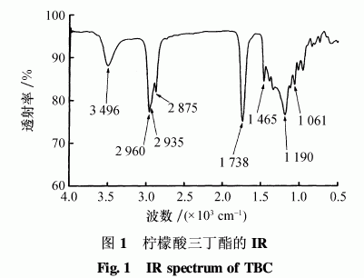
图1中3 496 cm-1为O—H的吸收峰,2 960、 2 935、2 875 cm-1为单键的C—H的吸收峰,1738 cm-1为C=O的吸收峰,11465 cm-1为单键的 C—H振动吸收峰,1 190 cm、1 061 cm-1为C—O— C的吸收峰.
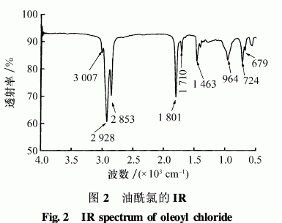
图2中3 007 cm-1为双键C—H的吸收峰 2 928、2 853 cm-1为单键C—H的吸收峰,1 80 cm-1为—C—Cl的吸收峰,1 710 cm-1为C=O的 吸收峰,1 463 cm-1为单键的C—H振动,964 cm-1 为C—C的吸收峰,724 cm-1为C—H的振动吸收 峰,679 cm-1为C—Cl的吸收峰.
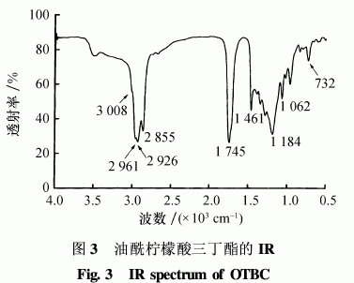
图3中3 008 cm-1为双键C—H的吸收峰, 2 961、2 926、2 855 cm-1为单键的C—H的吸收峰, 1 745 cm-1为C=O的吸收峰,1 461 cm-1为单键 的C—H振动,1 062、1 184 cm-1为C—O—C的吸 收峰,732 cm-1为C—H的振动吸收峰.
2.2 合成油酰柠檬酸三丁酯(OTBC)的影响因素
油酰柠檬酸三丁酯(OTBC)由油酰氯和柠檬酸 三丁酯(TBC)在催化条件下通过酰基化反应合成. 影响OTBC合成的主要因素有柠檬酸三丁酯与油 酰氯的配比、反应温度和催化剂.
当n(FBC)∶n(油酰氯)为0.8∶1、1∶1、1.2∶ 1、1.5∶1时,产率分别为72.7%、92.6%、87.1%、 84.1%.当n(TBC)∶n(油酰氯)<1∶1时,随TBC 的用量增大OTBC产率提高;但当n(TBC)∶n(油 酰氯) = 1∶1时, OTBC的产率为92. 6%;当 n(TBC)∶n(油酰氯)>1∶1时,随TBC的用量增大OTBC产率下降.故最佳的物料比为n(TBC)∶ n(油酰氯)=1∶1.
当反应温度为65、70、75、80℃时,产率分别为 80.2%、92.6%、87.9%、88%.当反应温度低于 70℃时,随着反应温度的升高,产率逐渐增加;当反 应温度为70℃时,OTBC的产率为92.6%;当反应 温度高于70℃时,随着反应温度升高OTBC产率 趋于下降,故OTBC最佳反应温度为70℃. 催化剂用量对OTBC合成的影响见表1.
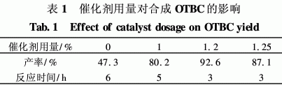
由表1知,当不加吡啶催化剂时反应时间长、产 率低;当催化剂用量低于反应物料总质量的1.2% 时,随吡啶用量增加OTBC产率增大;当催化剂用 量等于反应物料总质量的1.2%时,OTBC产率为 92.6%;当催化剂用量高于反应物料总质量的1.2% 时, OTBC的产率降低.故催化剂的最佳用量为反 应物料总质量的1.2%.
2.3 油酰柠檬酸三丁酯(OTBC)性能评价
2.3.1 油酰柠檬酸三丁酯(OTBC)的物理性质 OTBC的物理性能数据分别为密度0.946 g/mL,沸点256℃,折射率1.454 8,相对分子质量 625 g/mol.
2.3.2 油酰柠檬酸三丁酯(OTBC)对HCPE树脂 的增塑效果
不同用量OTBC增塑剂对HCPE涂膜的铅笔 硬度、常温弯曲性能和低温弯曲性能的影响见表2 ~4.
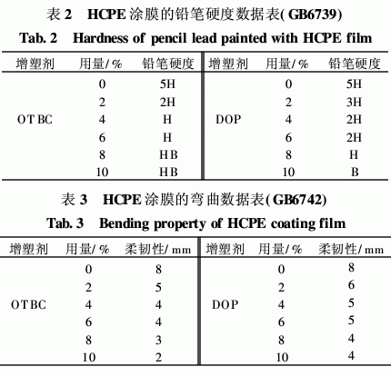
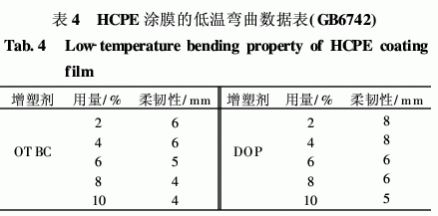
涂膜的硬度和弯曲可综合反映增塑剂对材料的 增塑效果,材料的铅笔硬度越低、弯曲数值越小,材料的塑性越好、增塑剂的增速效率越高[8].由表2、3 可知,随增塑剂用量的增大,HCPE涂膜的铅笔硬度降低、弯曲数值减小,增塑剂用量相同时,OTBC增 塑的HCPE涂膜铅笔硬度降低、弯曲数值减小较 DOP明显,表明OTBC对HCPE增速效果优于 DOP;由表4知,低温下,涂膜材料的铅笔硬度和弯 曲数值均呈增大趋势,即材料的塑性变差,增塑剂用量相同时,OTBC增塑的HCPE涂膜铅笔硬度降低、弯曲数值减小较DOP缓慢,表明OTBC增塑的HCPE材料低温塑韧性优于DOP.
2.3.3 油酰柠檬酸三丁酯(OTBC)增塑HCPE涂 膜的耐抽出性
油酰柠檬酸三丁酯(OTBC)增塑HCPE涂膜水 萃取率、皂水萃取率见表5、6.
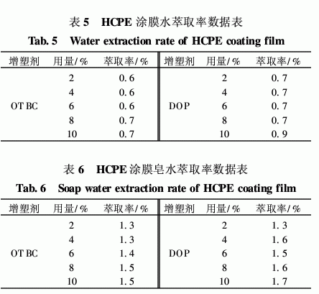
由表5、6知,HCPE材料中增塑剂的耐水、耐皂 水萃取率随增塑剂用量的增加而增大,增塑剂用量 相同时,OTBC增塑的HCPE涂膜耐水、耐皂水萃 取率低于DOP,表明OTBC在HCPE材料中的稳 定性高于DOP.
3 结论
采用柠檬酸与正丁醇在催化剂作用下完全酯化 生成柠檬酸三丁酯,以油酸与三氯化磷通过酰化反 应合成油酰氯,以柠檬酸三丁酯与油酰氯通过酰基 化反应合成油酰柠檬酸三丁酯(OTBC).研究表明: 柠檬酸三丁酯与油酰氯的物质的量比为1∶1,反应 温度为70℃、催化剂用量为总质量的1.2%时酰化 率可达到92%;合成的油酰柠檬酸三丁酯分子量为 625、脂肪碳与极性基团的比值为8(与DOP相同)、 密度为0. 946 g/mL、沸点为256℃、折光率为 1.454 8;OTBC对脆性较高的高氯化聚乙烯树脂 (HCPE)的增塑效率优于DOP, OTBC增塑的 HCPE材料低温塑韧性优于DOP,OTBC增塑的 HCPE涂膜耐水、耐皂水萃取率低于DOP, OTBC 在HCPE材料中的稳定性高于DOP.OTBC挥发性 小、稳定性高、抗迁移、耐抽出、低温柔韧、无毒安全, OTBC与聚合物相容性好.
参考文献:
[1] 韩运华,杨 晶,丁 斌,等.柠檬酸三丁酯合成工艺研究[J]. 吉林化工学院学报,2003,20(1):4-5.
[2] 蒋平平,崇明本,张典鹏,等.加快我国新型环境友好增塑剂柠 檬酸研究与应用[J].塑料助剂,2003(5):1-8.
[3] 闫文峰,崔英德.环保增塑剂-柠檬酸三丁酯催化合成的研究概 况[J].广东化工,2002(1):25-27.
[4] 梅允福,李 刚.快速发展无毒柠檬酸三丁酯的生产和应用 [J].塑料工业,2006,34(4):5-7
[5] 舒 华,张文辉.酰化酞的合成研究[J].化学工程师,2003, 2(1):14-15.
[6] 丁 斌,韩运华,宋培文.柠檬酸三丁酯、乙酰柠檬酸三丁酯合 成工艺的研究[J].塑料工业,2003,31(7):4-6.
[7] 谢春和,金伟光,张家森,等.乙酰柠檬酸三丁酯的催化合成 [J].高校化学工程学报,2006(3):428-432.
[8] 杨保平,周应萍,崔锦峰,等.抗蚀聚酯环氧丝网印刷涂料的研 制[J].兰州理工大学学报,2007,33(2):65-69.

